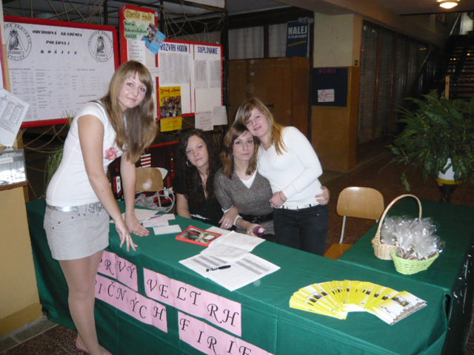

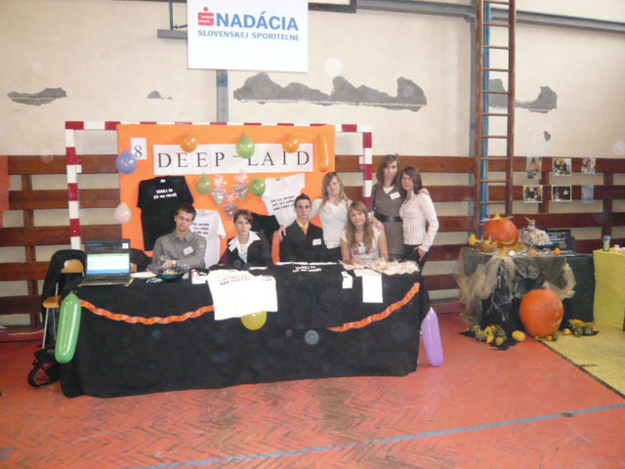

Študentská spoločnosť Deep-laid, ktorá veľtrh zabezpečovala organizačne s finančnou podporou Nadácie SLSP.

Škola praxou

Keď som na webovej stránke Nadácie Slovenskej sporiteľne čítala o grantovej výzve s názvom Škola praxou, povedala som si , že sa pokúsim dať dokopy pár myšlienok a ak by som uspela , spravím svojim žiakom zaujímavý deň.
Slovo dalo slovo a keďže sa pri svojej práci snažím riadiť výrokom CH.F. Hebbela , že každé poznanie vychádza zo srdca a každé vzdelanie zo života, o pár hodín ležal na stole projekt s názvom Učíme sa zážitkovo v študentskej spoločnosti. K predstave pekného dňa sme sa priblížili, keď sme sa dozvedeli , že peniažky Nadácie SLSP nám boli slovníkom mojich študentov „ priklepnuté“. Pustili sme sa s nadšením do práce .
Všetko to vybuchlo vo štvrtok 23.10.2008. Naša, zväčša pokojná a tichá škola ( pre najbližších Polárka) sa zmenila na bzučiaci úľ mladých ambicióznych ľudí z ôsmich stredných škôl z Košíc , Vranova nad Topľou, Sniny , Svidníka a Prešova , ktorí začali chystať svoje stánky a pripravovali sa na prezentáciu svojej cvičnej firmy. Konečne mohli zviditeľniť hodiny svojej tvorivej a mravenčej práce strávené nad prípravou katalógu, prezentácie , nad výrobou reklamných predmetov firmy, ale hlavne zreálniť svoje nápady a ukázať kreativitu pri výrobe svojho stánku.
Telocvičňu, v ktorej sa konala výstava cvičných firiem zaplavili tekvice, pneumatiky, bylinky, kroje, módne oblečenie, látky všetkých farieb a vôňa čokolády.
Návštevníci výstavy začali svoje nákupy . Človek by neveril , ako sa zo znudených zívajúciach študentov stali v zlomku sekundy sebavedomí mladí podnikatelia , ktorí sa vás rôznymi marketingovými ťahmi snažia presvedčiť , aby ste si vybrali práve ich produkt a garantujú , že sú tá najlepšia firma , u ktorej ste dnes mohli nakúpiť. Šarmu snúbiacemu sa s odbornosťou a presvedčivosťou u niekorých z nich naozaj neodolám. Profesionálne vystupovanie obchodného zástupcu podčiarkne už len vypísanie dokladov, objednávky , vystavenie faktúry. Ešte vizitka , kontakt , „príďte zas“ a posúvame sa ďalej.
Kupujem si auto , relaxačný zájazd , šaty na ples, bylinky na učiteľské nervy , plyšáka s diamanom na krku za smiešnych 97 000 korún , zamaškrtím si na perníčku či ovocí v teplej čokoláde a mám fantastický pocit.
Raz možno niektorých z nich stretnem v banke , poisťovni alebo ma navštívia len tak , aby sa pochválili, že majú väčší plat ako ja , ale vďačia za to našej škole. Škole , ktorá im umožnila učiť sa ekonomiku zážitkovo v cvičnej firme a študentskej spoločnosti.
Stmieva sa , sála veľtrhu sa opäť mení na tradičnú telocvičňu, ktorá by potrebovala vymaľovať. Škola stíchne , ale dojmy a zážitky z pekného dňa doznievajú v rodinách mladých podnikateľov , ktorí doma rodičom s hrdosťou hovoria o svojej práci. Aj ja ako rodič by som určite na každého jedného z nich bola veľmi pyšná.
Dúfam , že ceny , ktoré si študenti odniesli pomôžu pri ich ďalšej práci.
- miesto : Cvičná firma OSA z OA Vranov nad Topľou (učiteľ Ing.Daniela Madurová)
- miesto: Cvičná firma AUTOCOMFORT , Spojená škola Svidník (Ing.Božena Mihalcová)
- miesto: Cvičná firma S-com, OA Polárna 1, Košice (Ing. Emília Hanušovská)
najlepší obchodný reprezentant: Jana Hríbová , SOŠ Snina (Ing.Milada Ferková)
najlepšia elektronická prezentácia: Cvičná firma Diginity fashion, OA Watsonova , Košice ( Ing. Lipaiová)
najlepší katalóg: Cvičná firma LA Cornet, ESO škola Prešov ( Ing.Renáta Tkáčová)

Mgr. Andrea Gajdošová
učiteľka APE a koordinátorka Študentskej spoločnosti
Obchodná akadémia, Polárna Košice
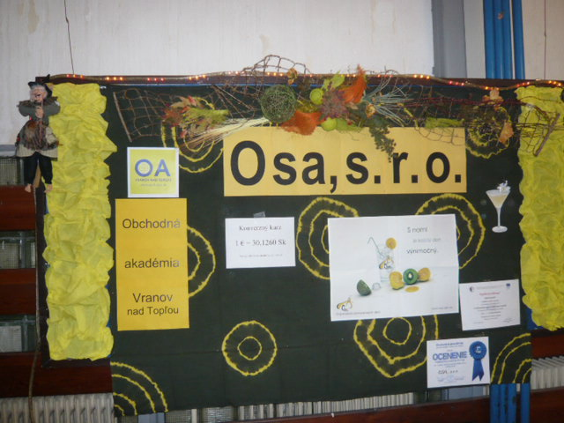

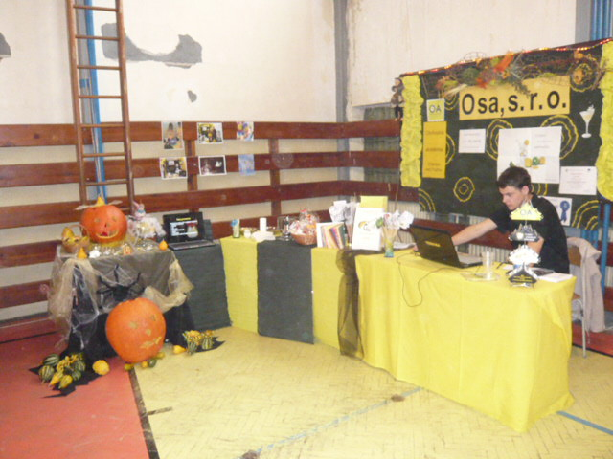

Víťazná cvičná firma OSA z Vranova nad Topľou

